Signer et transmettre notre déclaration d’impôt par voie électronique (sans mandat privé)
Dernière modification le 04.04.2025

Contenu de ce tutoriel
Résumé :
Si vous remplissez votre déclaration d’impôt via l’assistant électronique sur MyGuichet.lu, vous devez également la signer électroniquement. En cas d’imposition collective, une signature électronique par contribuable est nécessaire (c’est-à-dire une pour vous et une pour votre conjoint·e ou partenaire).
Personnes concernées : les personnes qui optent pour l’imposition collective et qui disposent toutes les 2 de leur propre certificat d’authentification et de signature électronique.
L’imposition collective sans mandat privé signifie alors que les 2 contribuables disposent d’un certificat avec lequel chacun peut signer lui-même la déclaration d’impôt par voie électronique.

Avec quel certificat pouvons-nous signer notre déclaration d’impôt ?
Vous pouvez signer électroniquement des démarches sur MyGuichet.lu avec un produit LuxTrust (tel que LuxTrust Mobile) ou une eID luxembourgeoise.
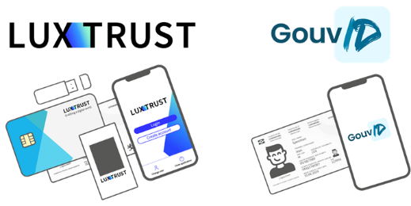

Pouvons-nous également utiliser un moyen eIDAS d’un autre pays ?
Vous pouvez vous enregistrer sur MyGuichet.lu avec un moyen d’identification eIDAS d’un autre pays, mais vous ne pouvez pas l’utiliser pour signer des démarches.
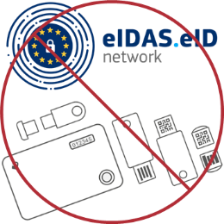

Imposition collective avec mandat privé
Si vous voulez savoir ce que vous devez faire si l’un de vous ne dispose pas de certificat, consultez notre tutoriel sur ce sujet.


Imposition individuelle
Si vous voulez savoir comment signer et transmettre votre déclaration d’impôt en cas d’imposition individuelle, consultez notre tutoriel sur ce sujet.


Conditions préalables
La méthode de signature électronique a changé par rapport aux années précédentes et fonctionne désormais avec transfert vers un autre espace.
Il ne suffit donc plus qu’uniquement la personne qui remplit la déclaration d’impôt via MyGuichet.lu dispose d’un espace privé, mais son/sa conjoint·e/partenaire a également besoin d’un espace privé.

Création d’un espace privé
Si vous voulez savoir comment s’enregistrer sur MyGuichet.lu et créer un espace privé en quelques clics, consultez notre tutoriel sur le sujet.


Signature Nº1
Après avoir rempli tous les champs du formulaire en ligne, vous êtes automatiquement redirigé vers eSign, le portail de l’État luxembourgeois pour les signatures électroniques.
- Cliquez sur "Signer les documents".
- Suivez les étapes qui correspondent à votre certificat. Le certificat doit appartenir à la personne indiquée sous "Indications générales - Signalétique contribuable", sinon la signature électronique ne fonctionne pas.
Après la 1re signature, vous êtes automatiquement redirigé vers votre espace privé.

Ajout de pièces jointes
Avant de pouvoir envoyer la déclaration d’impôt au 2e contribuable (c’est-à-dire votre conjoint·e/partenaire) dans son espace privé afin qu’il puisse également la signer, vous devez d’abord ajouter toutes les pièces jointes obligatoires (marquées d’un *).
Si vous voulez savoir comment ajouter des pièces jointes à une démarche avec authentification, consultez notre tutoriel sur ce sujet.

- Après avoir ajouté toutes les pièces jointes, cliquez sur "Affecter au second signataire".
- Saisissez l’identifiant d’espace de votre conjoint·e/partenaire. Votre conjoint·e/partenaire trouve son identifiant en cliquant sur son nom dans l’en-tête de son espace privé.
- Cliquez sur "Vérifier".
- Cliquez sur "Envoyer pour signature".
Vous avez maintenant terminé toutes les étapes de la déclaration d’impôt dans votre espace privé. Le 2e contribuable (c’est-à-dire votre conjoint·e/partenaire) doit faire le reste dans son espace privé.

Signature Nº2
Votre conjoint·e/partenaire reçoit un e-mail automatique l’informant qu’une démarche lui a été affecté. Si votre conjoint·e/partenaire se connecte à MyGuichet.lu en cliquant sur le lien contenu dans l’e-mail, il/elle accède directement à la démarche affectée.
Si votre conjoint·e/partenaire se connecte à MyGuichet.lu via Guichet.lu, il/elle trouve la démarche affectée sous "En préparation".
- Après avoir ouvert la démarche par clic sur le titre, votre conjoint·e/partenaire clique sur "Signer".
- Votre conjoint·e/partenaire clique sur "Signer les documents".
- Votre conjoint·e/partenaire suit les étapes qui correspondent à son certificat. Le certificat doit appartenir à la personne indiquée sous "Indications générales - Signalétique contribuable conjoint/partenaire", sinon la signature électronique ne fonctionne pas.

Transmission
- Votre conjoint·e/partenaire clique sur "Transmettre".
- Votre conjoint·e/partenaire confirme la transmission en cliquant sur "Transmettre".
Votre conjoint·e/partenaire a transmis avec succès votre déclaration d’impôt à l’ACD ! Vous et votre conjoint·e/partenaire recevez également tous les 2 un e-mail automatique vous informant de la bonne transmission de la démarche.

Coordonnées de contact en cas de questions sur MyGuichet.lu
- Formulaire de contact

- Accueil physique
11, rue Notre-Dame
L-2240 Luxembourg
ouvert du lundi au vendredi de 8h00 à 17h00 (avec ou sans rendez-vous)
- Téléphone
(+352) 247 82 000
joignable du lundi au vendredi de 8h00 à 18h00
- Appel vidéo avec le Helpdesk de Guichet.lu
sur rendez-vous du lundi au vendredi de 8h30 à 17h30
- Rendez-vous


